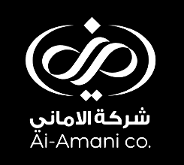 | ضوابط وتعليمات العمل في الاستراحة  استراحة الأماني / كربلاء | مسودة أولى للمناقشة
التاريخ: 7/10/2026
تم إعداد هذه التعليمات لتنظيم العمل اليومي في الاستراحة وتوحيده بين جميع الموظفين، حتى يكون أي موظف قادراً على تشغيل الاستراحة بنفس المستوى وما نبقى معتمدين على شخص واحد. أغلب ما ورد فيها مأخوذ من القرارات التي اتفقنا عليها خلال فترة دراسة المشروع، وبعض النقاط ما زالت بانتظار تجربة المشروبات أو رد الموردين وتمت الإشارة إليها في مكانها.
ملاحظة عامة: لا يتم شراء أو تنفيذ أي شيء بشكل نهائي إلا بعد موافقة المدير، وأي سعر مذكور يتم تأكيده يوم الشراء لأن أسعار السوق تتغير.

أولاً: الدوام

الموظف | وقت الدوام | ملاحظة
الأول | من 8:00 صباحاً إلى 4:00 عصراً | يفتح الاستراحة
الثاني | من 2:00 ظهراً إلى 10:00 ليلاً
الثالث | من 4:00 عصراً إلى 12:30 بعد منتصف الليل | يغلق الاستراحة

الساعتين اللي يكون بيهن الأول والثاني سوية (2 - 4 عصراً) تستغل لتسليم الوردية. ومن 4 عصراً إلى 10 ليلاً يكون الثاني والثالث سوية، وهذا الوقت المتوقع للزحمة، فيكون واحد على الكاونتر والتحضير والثاني على الخدمة والطاولات. بعد 10 ليلاً يبقى الموظف الثالث لوحده على الكاونتر والخدمة ويبدي يرتب للإغلاق.

ثانياً: المظهر والسلوك

الزي
- الزي فيست (بدون أكمام) بلون النيلي والرصاصي، فيه شعار كبير على الظهر وشعار صغير على الصدر بالتطريز.
- الياقة نازلة وبسيطة، والشكل أقرب لموظفي المبيعات والخدمات مو زي مطعم.
- يوجد زي صيفي وزي شتوي.
- يبدأ الموظف دوامه بزي نظيف ومكوي.
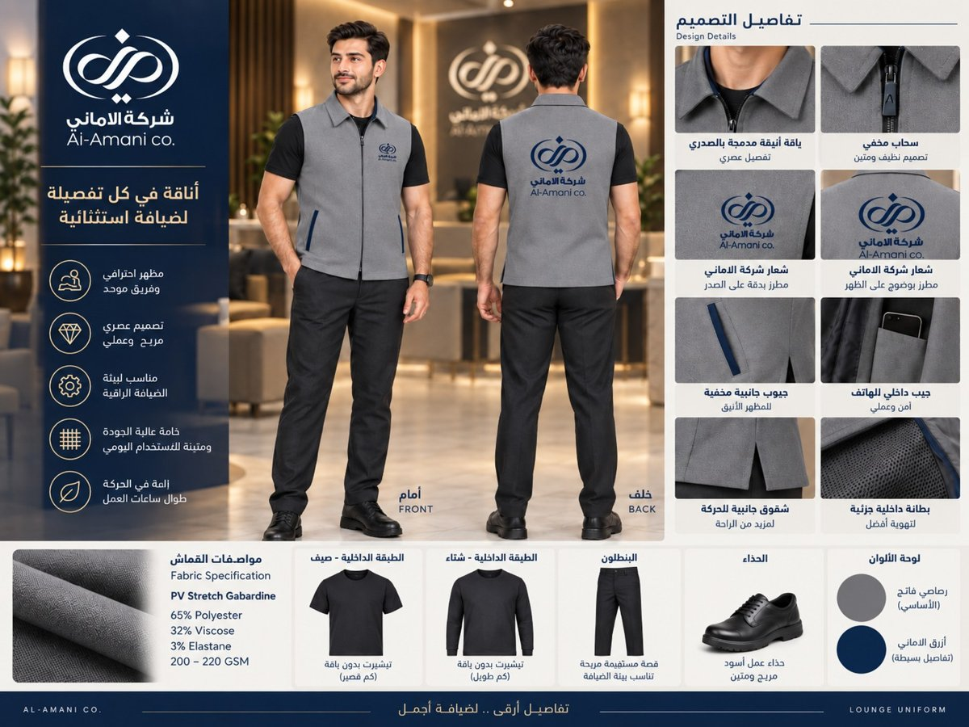
تصميم زي موظفي الاستراحة: رصاصي فاتح أساسي مع تفاصيل بأزرق الأماني
يلتزم الموظف بما يلي
- الوقفة طبيعية والظهر مستقيم بدون تصلب ولا تراخي.
- المشي بسرعة متوسطة، لا ركض ولا بطء.
- ابتسامة خفيفة عند الاقتراب من الزبون، ونظرة قصيرة بدون إزعاج.
- يترك مسافة مريحة بينه وبين الزبون.
يُمنع أثناء الخدمة
- استخدام الموبايل.
- الاتكاء على الكاونتر أو وضع اليد بالجيب.
- مد اليد من فوق الزبون أو من فوق كتفه.
- الوقوف يم الطاولة ومراقبة الزبون بعد ما ينزل الطلب.

ثالثاً: استقبال الزبون والخدمة

العبارات المعتمدة (ثلاث عبارات فقط)
الموقف | العبارة
عند الاستقبال | اهلا وسهلا استاذ، بشنو نخدمكم
عند طلب أي شيء أو أثناء الخدمة | تدلل أستاذ، بالخدمة
عند المغادرة | شرفتونا، وبالخدمة
تُقال العبارات بشكل طبيعي، وما نكثر كلام محفوظ غيرها.
تسلسل الخدمة
1. يدخل الزبون ونرحب بيه بعبارة الاستقبال.
2. يجلس أو يجي للكاونتر حسب رغبته.
3. يشوف القائمة من خلال الـ QR (عربي فقط) وبيها الصور والأسعار والمتوفر.
4. يدفع بالكاونتر ويذكر رقم الطاولة. ما يوجد دفع إلكتروني ولا طلب من الطاولة.
5. يتحضر الطلب ويوصل للطاولة بهدوء.
6. نتابع بدون إزعاج، وعند المغادرة نودعه بعبارة المغادرة.
الماء مجاني ولا يُباع. وأي صنف يخلص يتم تحديثه بنظام الـ QR من التابلت حتى ما ينطلب وهو مو موجود.
حمل الصينية والتقديم
- الصينية بمستوى الخصر، باليد اليسرى، واليد اليمنى للتقديم.
- الأكواب الثقيلة بنص الصينية، والكوع قريب من الجسم.
- تخفيف السرعة قبل الطاولة وعدم التوقف فجأة.
- الكوب ينزل بشكل عمودي وبهدوء بدون صوت وبدون سحب على الطاولة.
- الفنجان والصحن يقدمان سوية، وما نمسك الكوب من الحافة اللي يشرب منها الزبون.
- إذا الكوب بيه يد (مقبض) تكون باتجاه يمين الزبون.
- ما نحمل أكواب حارة أكثر من قدرتنا، مشوارين أحسن من انسكاب.
- بعد آخر كوب نگول "تدلل أستاذ، بالخدمة" وننسحب بهدوء.

رابعاً: المشروبات

الأكواب
أربعة أحجام فقط: 4 أوز للإسبريسو، و8 و12 و16 أوز لبقية المشروبات. الكوب عليه شعار الأماني وكلمة "بالعافية" من الخلف.
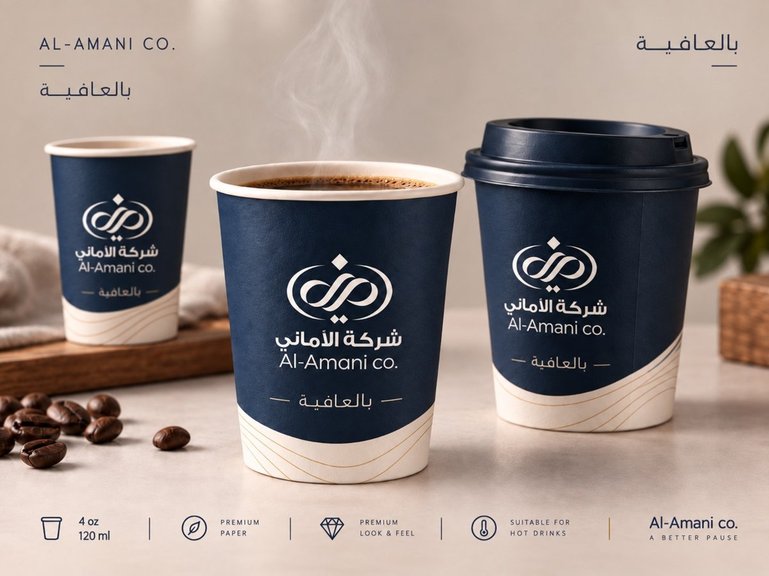
تصميم كوب الأماني
الشاي
- دفعة الشاي صالحة 90 دقيقة من وقت التحضير، وبعدها يُتلف الباقي كله.
- ممنوع خلط الشاي الجديد ويه القديم.
- على كل دفعة تنحط بطاقة (النموذج المرفق) مكتوب عليها وقت التحضير ووقت الإتلاف.
- نوع الشاي ونسبة الخلط تتحدد بعد التجربة.
المشروبات الحارة التقليدية
شاي عراقي، قهوة، نسكافيه، شاي بالزعفران، نومي بصرة.
خط القهوة
الصنف | المكونات | طريقة التقديم
إسبريسو | إسبريسو | كوب 4 أوز مع صحن وملعقة، بدون زينة
أمريكانو (حار وبارد) | إسبريسو وماء | السكر يقدم لوحده، والبارد بكوب شفاف ويه ثلج
لاتيه (حار وبارد) | إسبريسو وحليب | الرسم على الحليب فقط إذا الباريستا متمكن وما يأخر الطلب
كابتشينو | إسبريسو وحليب ورغوة | كوب أقصر وأعرض من اللاتيه
سبانش لاتيه (حار وبارد) | إسبريسو وحليب وحليب مكثف | البارد بكوب شفاف حتى تبين الطبقات
موكا (حار وبارد) | إسبريسو وحليب وشوكولاتة | خط شوكولاتة بسيط، بدون كريمة
وايت موكا (حار وبارد) | إسبريسو وحليب وشوكولاتة بيضاء | بدون صوص غامق حتى يختلف عن الموكا
فرابيه | تتحدد بالتجربة (بدون خلاط) | كوب شفاف طويل
كميات كل مشروب ونوع البن وأسعار البيع تتحدد بعد تجربة المشروبات على الأجهزة والأكواب الفعلية، ولا يدخل أي مشروب القائمة قبل التجربة. بديل السكر: سكرين أو ستيفيا.
المشروبات الخاصة الباردة (330 مل)
أربعة مشروبات: كوزمو، ليمي، أناناس فيمتو، باشن. تنزل على دفعتين (اثنين ثم اثنين). النكهات من Yalova، والكرانبيري الخاص بالكوزمو يكون عصير من شركة ثانية لأن Yalova ما عدها كرانبيري. الوصفات والأسعار بعد التجربة.
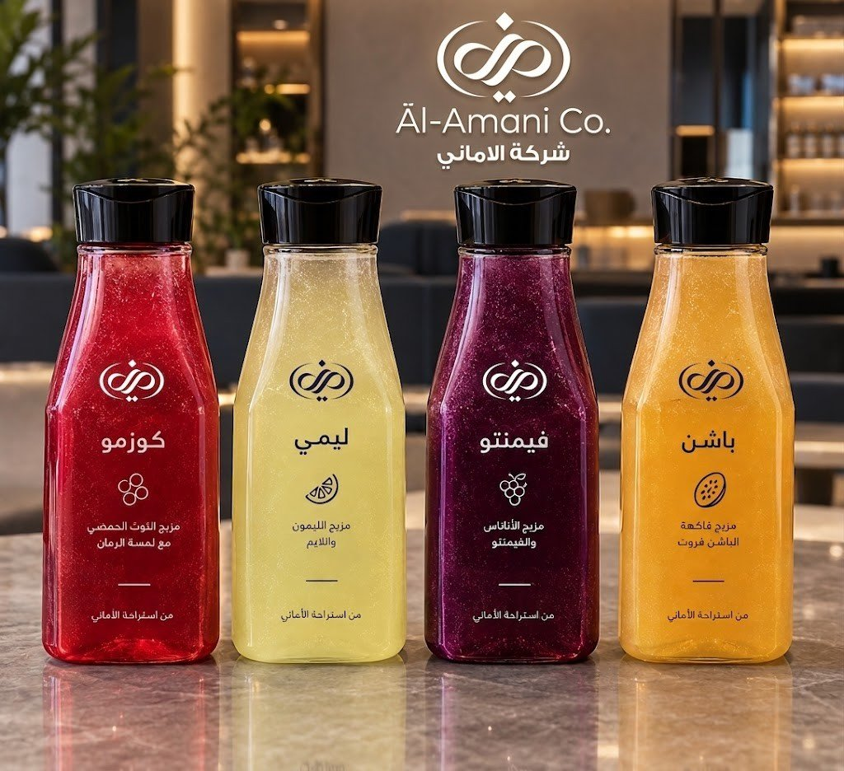
المشروبات الخاصة الأربعة (صورة توضيحية، والوصفة النهائية بعد التجربة)
تنظيف ماكينة القهوة
بعد كل استخدام يتم مسح ذراع البخار وتنظيف حامل البن. وبنهاية كل وردية يتم تنظيف رأس الماكينة والمطحنة وأباريق الحليب. التفاصيل الكاملة حسب تعليمات الشركة اللي راح توفر الماكينة.

خامساً: الطعام والمعجنات

القائمة: كالزوني، عرايس لحم، بوريك زعتر، بوريك جبن، بوريك لحم، ميني بيتزا. والطعام يجي من مطبخ الشركة.
مسؤولية الاستراحة تبدأ من لحظة وصول الطعام، أما شغل المطبخ نفسه فهو خارج مسؤوليتنا. ويجب الالتزام بما يلي:
1. عند الاستلام يتم فحص المنتج ووقت وصوله، ويُسجل بسجل الاستلام.
2. يدخل الطعام للفاترينة المبردة مباشرة وما ينترك بحرارة الغرفة.
3. يُفصل اللي يقدم بارد عن اللي يحتاج تسخين.
4. التسخين يكون عند الطلب فقط (مايكرويف أو أوفن)، وما نخلي الطعام حار طول اليوم للعرض.
5. ما نخلط الدفعة القديمة ويه الجديدة. القديم يكون قدام والجديد وراه.
6. كل صنف إله وقت إتلاف محدد. (تم الحديث عن 8 ساعات كحد أعلى لبعض المعجنات، والوقت النهائي لكل صنف يتحدد ويه المطبخ.)
7. تنظيف أدوات التقديم والأسطح بشكل مستمر، والنظافة العامة للمكان على قسم الخدمات.
8. أي منتج بيه ريحة أو شكل غير طبيعي يُرفض أو يُتلف فوراً ويُسجل بسجل الإتلاف.
الفاترينة المبردة بيها حوضين إلى ثلاثة، والبن ماري منفصل عنها ومخفي داخل الكاونتر. أما الملف الرسمي للصحة والدفاع المدني فيكمل بعد ما يخلص التصميم والتنفيذ.

سادساً: المنتجات والثلاجة

ترتيب الرفوف
- بمستوى النظر: المنتجات والماركات المعروفة.
- الرفوف التحتانية: البدائل الأرخص بس بنوعية جيدة.
- الرفوف الفوگانية: المنتجات الكبيرة أو الأجمل شكلاً.
- ممنوع وضع منتجات فوق الجلسات.
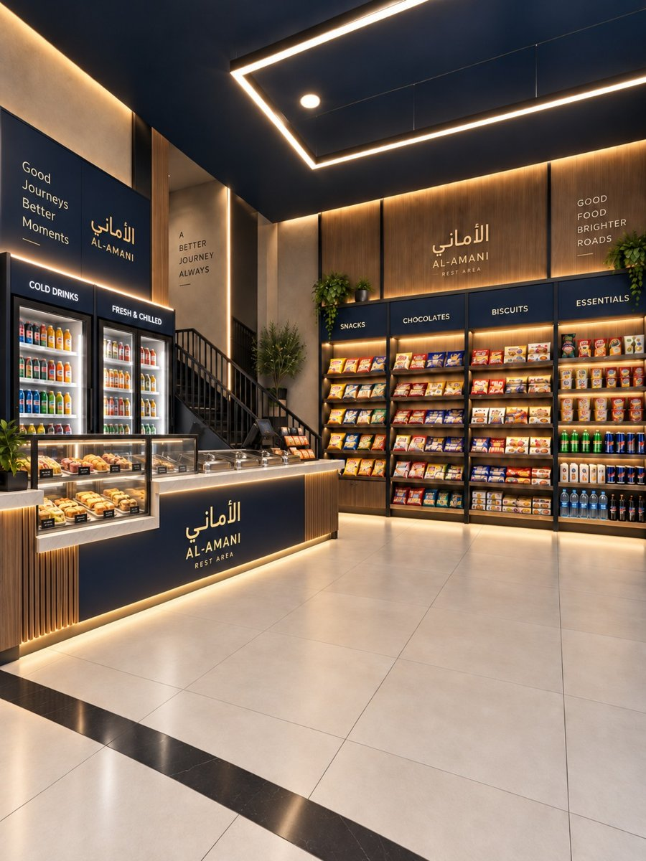
صورة مرجعية للاتجاه العام لتصميم الاستراحة (ليست المخطط النهائي)
الأسعار
الأسعار تكون أرقام سهلة على الكاشير: 250 أو 500 أو 1000 أو 1250 دينار (والـ 750 حسب المنتج). مثلاً SNIPS بـ 500 أو 3 بـ 1000، وPringles بـ 1500. المنتجات المعروفة سعرها منافس، والمنتجات الخاصة ممكن ربحها يكون أعلى.
المخزون
كمية الافتتاح 3 كراتين لكل صنف، والأصناف المعروفة 4 إلى 5 كراتين. رأس المال المطروح للبضاعة 3,000,000 دينار. يتم جرد الرف والثلاجة بنهاية كل يوم وتنكتب النواقص، وجرد المخزن مرة بالأسبوع ويه فحص تواريخ الصلاحية.
الثلاجة
غازيات (بيبسي وأخواتها والغزالة)، طاقة (Wild Tiger وWinner 9K)، عصائر Rani وعصائر اقتصادية، Vino، حليب KDD والحليب المحلي، ومالت كاروانجي. الجديد ينحط ورا البارد.

سابعاً: الشراء والتوريد

- لا يتم الشراء إلا بموافقة المدير، والأسعار تتأكد يوم الشراء.
- أي مورد من خارج كربلاء نحسب سعره بعد النقل، مو سعر الكرتون فقط.
- إذا كلفة النقل صارت أكثر من 250 دينار للكرتون فالتوريد من برا كربلاء ما يفيد، إلا إذا فرق السعر يعوض.
- ما نقبل سعر رخيص على حساب صلاحية قصيرة.
- ممكن نختار أكثر من مورد، كل فئة من المكان الأفضل إلها.
الوضع الحالي: جملة بغداد (جميلة) أرخص بس ما توصل لكربلاء. حالياً تم التواصل ويه رقمين بالمسيب وبانتظار ردهم، وإذا ما صار شي ننتقل للحلة، والمقارنة دائماً تكون ويه سعر كربلاء.

ثامناً: فتح وإغلاق الاستراحة وتسليم الوردية

عند الفتح (الوردية الأولى)
ت | الإجراء | تم
1 | الزي نظيف والموبايل بعيد عن مكان الخدمة.
2 | التأكد إن الثلاجات والفاترينة شغالة وباردة.
3 | استلام المعجنات وفحصها وتسجيلها.
4 | تشغيل ماكينة القهوة وتجربة أول كوب.
5 | تحضير أول دفعة شاي وتعليق البطاقة عليها.
6 | تشغيل التابلت وتحديث المتوفر بنظام الـ QR.
7 | ترتيب الرفوف والثلاجة وتعبئة الناقص.
8 | نظافة الكاونتر والطاولات والصواني.
9 | توفر الأكواب بكل الأحجام والسكر والمناديل.

عند تسليم الوردية
ت | الإجراء | تم
1 | وضع دفعة الشاي ومتى تنتهي.
2 | الطعام المعروض ومتى وصل ومتى ينتهي.
3 | النواقص بالرفوف والثلاجة والأكواب.
4 | أي عطل أو ملاحظة من زبون.
5 | المبلغ الموجود لحد وقت التسليم.
6 | التوقيع بسجل التسليم من الطرفين.

عند الإغلاق (الوردية الثالثة)
ت | الإجراء | تم
1 | إتلاف باقي الشاي.
2 | إتلاف الطعام المنتهي وتسجيله بسجل الإتلاف.
3 | تنظيف الماكينة والمطحنة وأباريق الحليب.
4 | تنظيف الكاونتر والأدوات.
5 | جرد سريع وكتابة النواقص للصبح.
6 | مطابقة المبيعات ويه المبلغ.
7 | إطفاء الأجهزة وإغلاق الاستراحة.
8 | كتابة ملاحظة للوردية الأولى.

تاسعاً: التدريب

يتدرب كل موظف على: العبارات الثلاث وطريقة الوقوف والمشي، حمل الصينية وتقديم الأكواب، تحضير الإسبريسو وتبخير الحليب وتنظيف الماكينة، قاعدة الشاي، استلام الطعام وحفظه وتسخينه وإتلافه، وأماكن المنتجات وأسعارها.
التمرين الأساسي: صينية بيها ثلاث أكواب ماي مليانة تقريباً 80%، يمشي بيها الموظف 5 أمتار ويلف حول كرسي ويوقف يم الطاولة وينزل الأكواب بهدوء ويگول العبارة وينسحب. يتكرر التمرين لحد ما تصير الحركة ثابتة عند كل الموظفين.
شركة إيطاليا عرضت تدريب مجاني إذا اشترينا منهم ماكينة القهوة (بحدود 1,250,000 دينار)، وهذا يتحدد بعد اختيار المعدات. وأي موظف ما يشتغل لوحده إلا بعد ما ينجح بالتقييم العملي (النموذج المرفق).

عاشراً: نقاط تحتاج موافقة حضرتكم

1. اعتماد السجلات المرفقة (سجل استلام الطعام، سجل الإتلاف، سجل تسليم الوردية، بطاقة الشاي، نموذج التقييم).
2. اعتماد مطابقة المبيعات ويه المبلغ بنهاية كل وردية، وتحديد طريقة الكاشير.
3. فكرة إرسال سيارة من سيارات الشركة لبغداد مرة بالأسبوع لجلب البضاعة. بس لازم نحسبها: إذا الرحلة تكلف 50 ألف دينار نحتاج 200 كرتون بالرحلة حتى نبقى تحت 250 دينار للكرتون، وهذا رقم كبير على الاستراحة. فتكون مفيدة أكثر إذا السيارة رايحة لبغداد لشغلة ثانية للشركة أصلاً. ونقترح نستمر ويه المسيب بنفس الوقت، والقرار خلال أسبوع.

حادي عشر: نقاط ما زالت معلقة

- وصفات المشروبات وكمياتها وأسعارها (بعد التجربة على الأجهزة).
- وقت إتلاف كل صنف من المعجنات (ويه المطبخ).
- رد موردي المسيب.
- جدول تنظيف الماكينة (بعد تحديد نوعها).
- الملف الرسمي للصحة والدفاع المدني.
- تدريب الموظفين بعد اختيارهم، ثم تشغيل تجريبي قبل الافتتاح.

 | الاسم | التوقيع
المُعد
مصادقة المدير

المرفقات

1. سجل استلام الطعام
التاريخ | الوقت | الصنف | الكمية | سليم / مرفوض | وقت الإتلاف | المستلم

2. سجل الإتلاف
التاريخ | الوقت | الصنف | الكمية | السبب | التوقيع

3. بطاقة دفعة الشاي (تُطبع وتُقص)
دفعة شاي
وقت التحضير
يُتلف الساعة
اسم الموظف

دفعة شاي
وقت التحضير
يُتلف الساعة
اسم الموظف

4. سجل تسليم الوردية
التاريخ والوقت | المسلّم | المستلم | الشاي والطعام | النواقص | ملاحظات

5. نموذج التقييم العملي للموظف
اسم الموظف: ____________________ التاريخ: __________ المقيّم: ____________________
البند | ناجح | يعاد | ملاحظة
العبارات الثلاث
الوقفة والمشي والابتسامة
حمل الصينية
تمرين الأكواب الثلاثة بدون انسكاب
تنزيل الكوب واتجاه المقبض
الانسحاب بعد التقديم
تحضير الإسبريسو وتبخير الحليب
تنظيف الماكينة والمطحنة
قاعدة الشاي 90 دقيقة
استلام الطعام وتسجيله
التسخين والإتلاف
أماكن المنتجات وأسعارها
تحديث نظام الـ QR
الزي وعدم استخدام الموبايل

النتيجة: يشتغل لوحده ( ) يحتاج تدريب إضافي ( )
توقيع المقيّم: ____________________

